Nama : Rizki Muhamad Kamal

NIM : 1207070096

Mata Kuliah : PCD – TT(tseb)

PRAKTIKUM 9

1. **Filter Sobel**

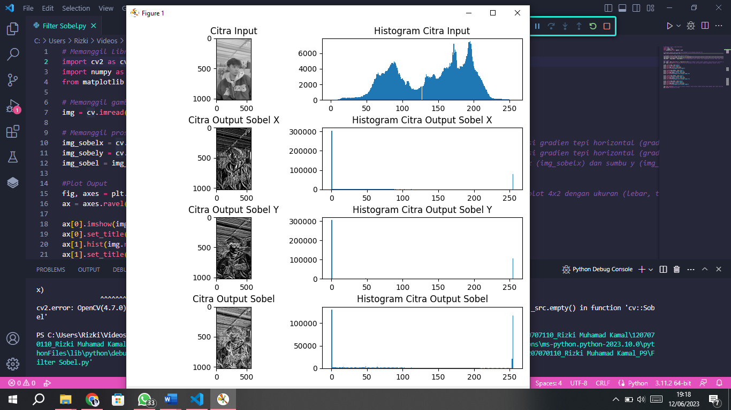

Dalam percobaan ini, digunakan filter sobel yang berperan dalam mendeteksi tepi pada gambar. Dengan percobaan ini, diperoleh citra yang menunjukkan lokasi tepi dengan intensitas yang lebih tinggi. Salah satu keunggulan metode ini adalah kesimpelannya dan kemudahannya dalam implementasi. Metode Sobel ini umumnya menghasilkan tepi yang terdefinisi dengan jelas. Namun, metode ini juga memiliki kelemahan yaitu tidak memperhitungkan arah tepi yang tegak lurus terhadap tepi sebenarnya.

1. **Praktikum 9.2 – Prewitt**

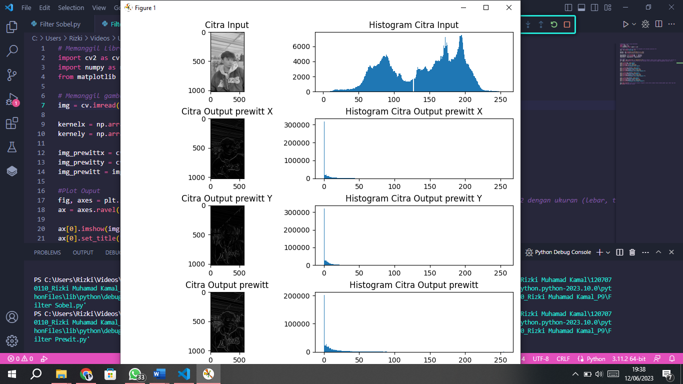

Dalam Percobaan ini, digunakan filter Prewitt untuk mendeteksi tepi dan menghitung gradien citra dalam arah horizontal dan vertikal. Salah satu keunggulan dari filter Prewitt adalah kemampuannya dalam menghasilkan tepi yang lebih halus jika dibandingkan dengan filter Sobel. Selain itu, filter Prewitt juga lebih tahan terhadap noise pada citra. Namun, kelemahan dari filter Prewitt adalah bahwa tepi yang dihasilkannya cenderung kurang tegas dibandingkan dengan filter Sobel. Selain itu, filter ini tidak efektif dalam mengidentifikasi tepi diagonal pada citra.

1. **Praktikum 9.3 – Canny**

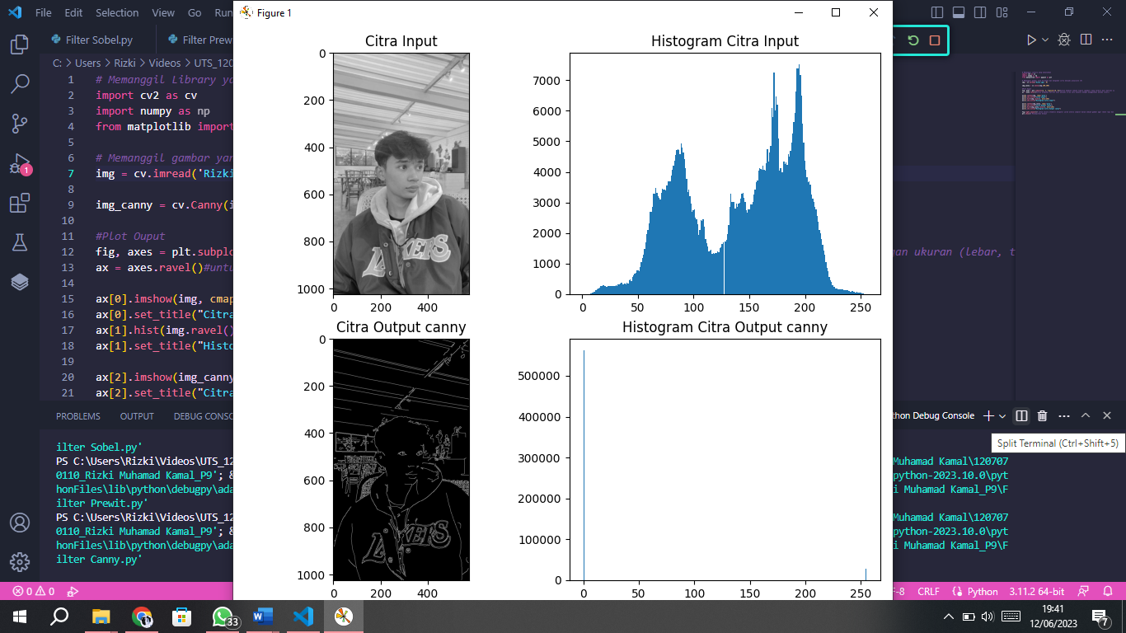

Dalam percobaan ini, digunakan filter Laplacian untuk mendeteksi tepi pada gambar. Gambar input diambil dan diubah menjadi citra grayscale. Untuk menghilangkan noise pada citra grayscale, digunakan filter Gaussian dengan ukuran kernel 3x3. Hasil deteksi tepi menggunakan metode Laplacian ditampilkan menggunakan matplotlib. Keunggulan dari metode Laplacian adalah kemampuannya dalam memberikan deteksi tepi yang tajam, terutama pada tepi yang mengalami perubahan intensitas yang drastis. Namun, metode ini memiliki kelemahan yaitu sensitif terhadap noise pada gambar.

1. **Praktikum 9.4 – Laplacian**

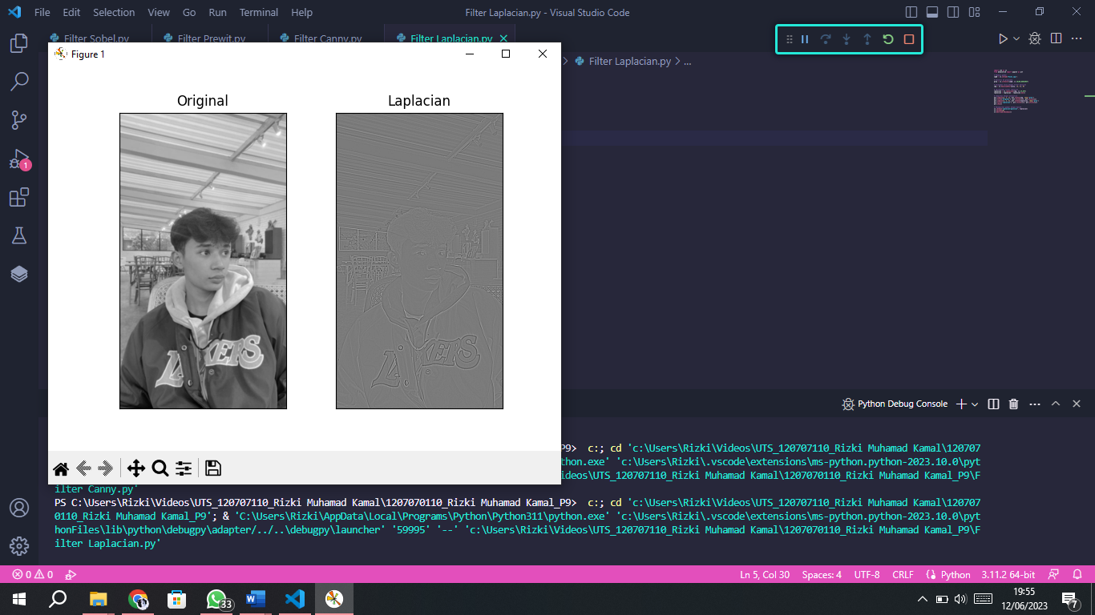

Dalam percobaan ini, digunakan filter Laplacian untuk mendeteksi tepi pada gambar. Gambar input diambil dan diubah menjadi citra grayscale. Untuk menghilangkan noise pada citra grayscale, digunakan filter Gaussian dengan ukuran kernel 3x3. Hasil deteksi tepi menggunakan metode Laplacian ditampilkan menggunakan matplotlib. Keunggulan dari metode Laplacian adalah kemampuannya dalam memberikan deteksi tepi yang tajam, terutama pada tepi yang mengalami perubahan intensitas yang drastis. Namun, metode ini memiliki kelemahan yaitu sensitif terhadap noise pada gambar.

Program ini juga menggunakan Laplacian untuk mendeteksi tepi pada gambar. Program ini menampilkan citra hasil deteksi tepi yang dihasilkan oleh Laplacian setelah penghilangan noise menggunakan filter Gaussian untuk mendeteksi perubahan intensitas piksel yang tajam. Kelebihan dan kekurangan metode Laplacian pada Program Laplacian 2 serupa dengan Program Laplacian 1.

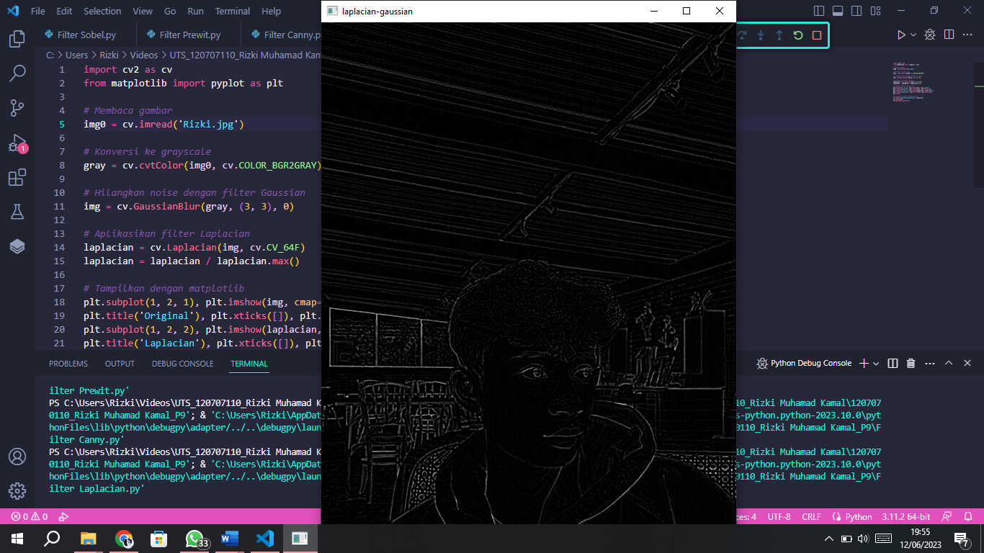

**KESIMPULAN**

Secara umum, filter Sobel dan Prewitt memiliki keunggulan dalam hal kesederhanaan dan kecepatan penggunaannya, meskipun dapat menghasilkan tepi yang kurang halus atau tegas. Di sisi lain, filter Canny lebih kompleks namun mampu menghasilkan tepi yang akurat dan halus dengan lebih baik. Filter Laplacian efektif dalam mengungkapkan detail halus, tetapi rentan terhadap noise dan dapat menghasilkan tepi ganda. Pemilihan filter yang tepat tergantung pada tujuan aplikasi dan karakteristik citra yang akan diolah.